评价报告网上公示表
项目编号：WTT-23-025-XP □预评价□设计专篇 □控制效果评价☑现状评价□定期检测□日常检测
项目名称 | 甘肃恒业材料新科技有限公司职业病危害现状评价报告
项目简介 | 甘肃恒业材料新科技有限公司，成立于 2006 年，其前身为甘肃恒业新化工有限公司。公司地处甘肃白银高新技术产业园内，占地面积15333㎡，注册资金为1000万元人民币，企业类型为有限责任公司。公司拥有雄厚的机械加工技术、先进的生产加工设备、精湛的生产工艺以及一流的售后服务，常年承接钢结构制作和各种机械加工业务。
行业类别 | 制造业（二十一 C33）金属制品业（1 C331）结构性金属制品制造
项目组长 | 蒋陕峰 | 报告审核人 | 洪江
质量负责人 | 韩炜烨 | 技术负责人 | 成晓琦
项目组成员 | 赵学仕、包瑞云
采样时间 | 2023.03.04-06
报告提交时间 | 2023月3月20日
影像资料 | 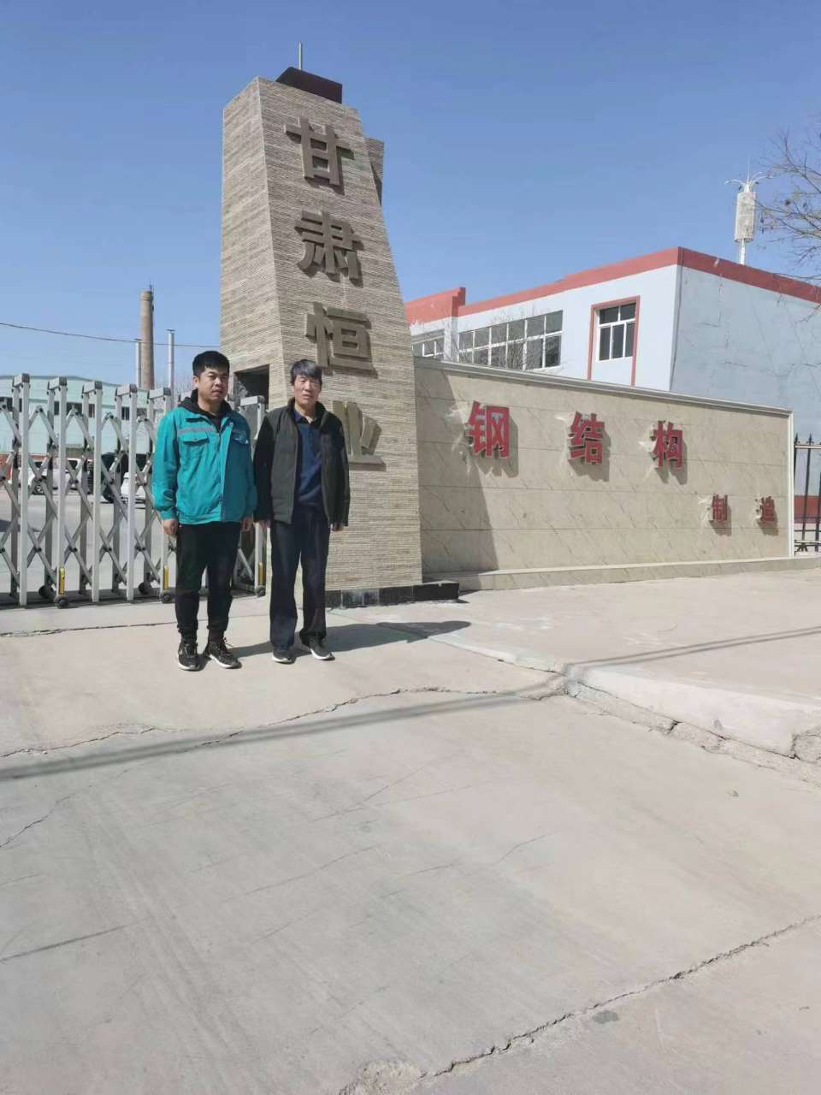
备注

